Zobrazení roviny
- je-li rovina ρ obecně položena, je jejím půdorysem (nárysem) celá půdorysna π (nárysna ν)
- průsečnice roviny ρ s půdorysnou (nárysnou) je tzv. půdorysná (nárysná) stopa p^{ρ} (n^{ρ}) roviny ρ - splývá se svým půdorysem (nárysem) a její nárys (půdorys) padne na osu
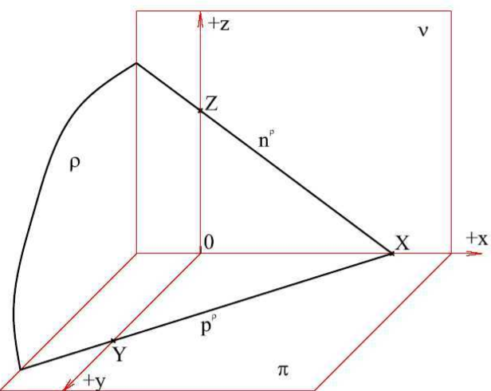 | 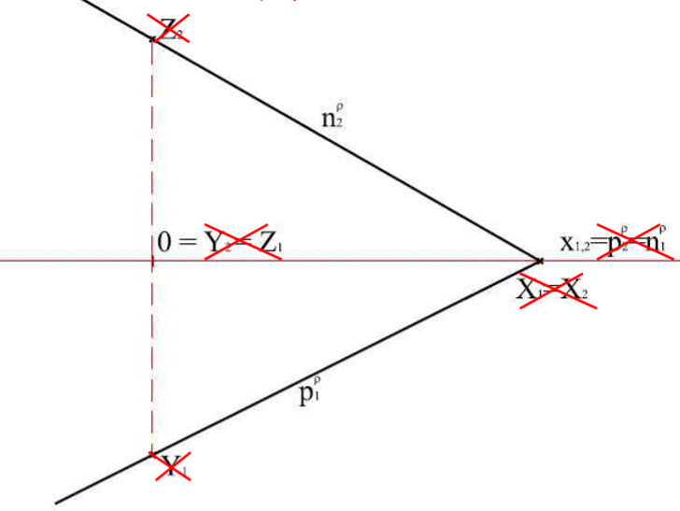 | 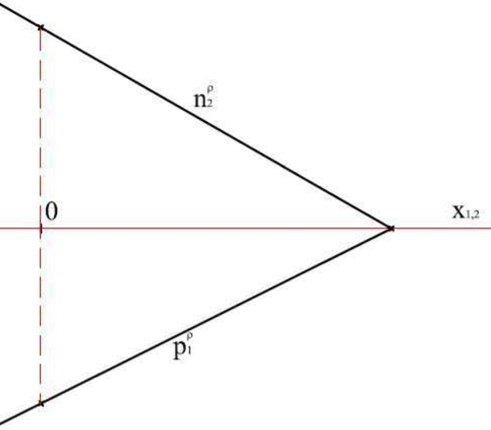
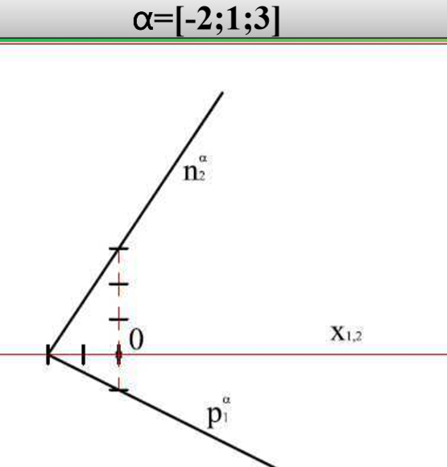 | 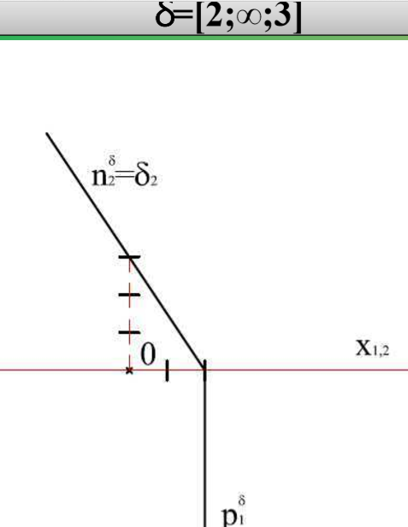 | 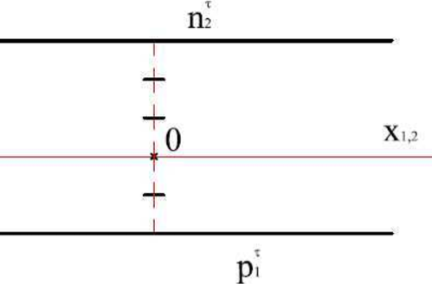
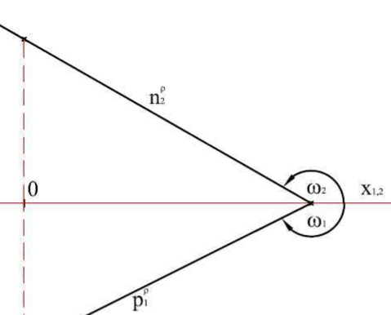 | 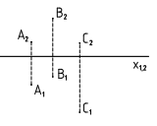 | Řešení:  